Опис внесених змін
18.10.2023 р. – Учасником було виявлене порушення вимог щодо невідповідності проектної документації п.9.14.1 ДБН В.2.-56:2014, а саме одночасне використання в одному приміщенні ОСЗ-14.1 та 6 АС 100ПН та оголошено вимогу щодо усунення в Робочому проекті виявлених невідповідностей.
19.10.2023р. – уповноважена особа КПЛ КОР було прийняте протокольне рішення (протокол №13 від 19.10.2023 р.) щодо необхідності розміщення оновленої версії Робочого проєкту, з врахуванням заявлених вимог, та продовженні строків подачі пропозицій.
БУЛО
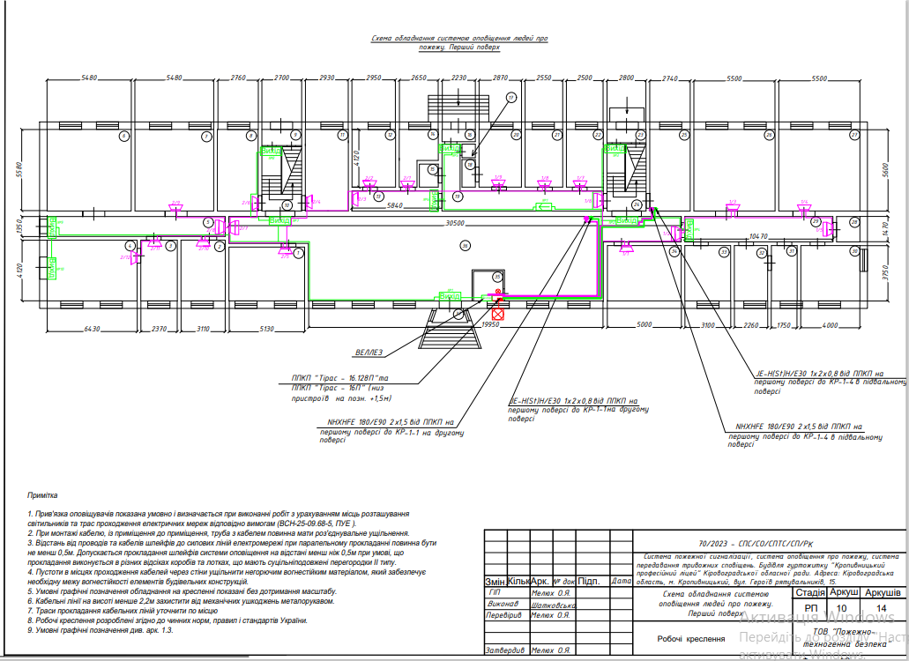

СТАЛО

